5.2 熔化和凝固


教学目标
目标要求 | 重、难点
理解物质的熔化现象
理解物质的凝固现象
了解熔化与凝固时吸放热规律 | 重点
认识晶体和非晶体及其物态变化规律 | 重点
通过实验认识物质熔化规律 | 难点
知识梳理
1.熔化：（1）物质从固态变为①的过程叫熔化；晶体熔化时的温度叫②。
（2）熔化过程的特点：物质熔化时要③热量；对晶体来说，熔化时固、液④，物质温度⑤。
（3）晶体熔化的条件：1）温度达到⑥，2）继续⑦。
2.凝固：（1）物质从液态变为⑧的过程叫凝固，熔化和凝固是可逆的两各物态变化过程。
（2）凝固过程的特点：固、液共存，物质凝固时要放出热量，温度不变。
（3）凝固点：晶体凝固时的温度叫凝固点，同种物质的熔点、凝固点相同。
（4）凝固的条件：1）达到凝固点，2）继续放热。
3.晶体和非晶体：固体可分为晶体和非晶体。
（1）晶体：熔化时有固定⑨的物质；非晶体：熔化时没有固定熔点的物质。
（2）晶体和非晶体的根本区别是：晶体有熔点（熔化时温度不变继续吸热），非晶体没有熔点（熔化时温度升高，继续吸热）。
①液体；②熔点；③吸收；④共存；⑤不变；⑥熔点；⑦吸热；⑧固态；⑨熔点。

【重点一】熔化与凝固的吸放热
物体变化过程伴随着热量传递。熔化与凝固过程同样伴随着能量的交换；熔化需要吸收热量，凝固需要放出热量。
生活中常见的熔化与凝固过程中的吸放热的实例。
（1）利用熔化吸热：夏天吃冰棒解暑；用冰冷却食物；用冰对中暑的人进行冷敷；夏天饮料中放冰块；超市中水产品用冰保鲜；发烧病人头顶放冰袋等。
（2）利用凝固放热：北方冬天菜窖放几桶水，防止菜被冻坏；深秋，为避免树上的桔子在夜间气温骤降时被冻伤，果农经常在傍晚给桔子树喷水；或初春，为避免秧苗在夜间气温骤降时被冻伤，农民经常在傍晚给秧田放水等。
【重点二】晶体与非晶体
1.所谓晶体就是指物质在熔化和凝固过程中，固态和液态并存时，温度保持不变，这类物质叫做晶体。例：海波、萘、明矾、食盐、硫酸铜、糖、味精、水晶、钻石、冰、干冰、霜、雪、冰雹、雪糕、各种金属。
2.非晶体是指物质在熔化和凝固过程中，其温度不断的变化，没有固定的熔点和凝固点。例：玻璃、蜡、松香、沥青、橡胶、塑料、布。
3.从外形上观察：晶体都有自己独特的、呈对称性的形状。如食盐呈立方体；冰呈六角棱柱体；明矾呈八面体等。非晶体的外形则是不规则的。如沥青、玻璃、松香、石蜡等。
4.从温度上测量：晶体在熔化或凝固过程中温度保持不变,即有确定的熔点（或凝固点）。如冰（或水）的熔点（或凝固点）是0℃、海波的熔点（或凝固点）是48℃。非晶体在熔化(或凝固)过程中温度持续上升(或下降),没有确定的熔点(或凝固点)。
在给物质加热过程中，我们可以借助实验温度计，在物质熔化时，测量其温度是否发生变化，如果温度不变的就是晶体，温度上升的就是非晶体。
从物质的状态上观察：晶体在熔化(或凝固)过程中呈固液共存态。如冰熔化时，先是有一部分冰化成水，然后，随着熔化的进行，冰越来越少，水越来越多，只到最后冰全部化成水。非晶体在熔化(或凝固)过程中先是整体变软(或变硬),然后流动性越来越大(或越小),最后变成液态(或固态)。如我们看到的蜡烛点燃时就是这样，靠近火焰的地方先变软再变成液态的蜡油。不像冰熔化时，尽管有一部分冰已经化成了水，而其它部分的冰仍然是很坚硬的固体。
【难点一】熔化规律实验
【实验目的】探究晶体熔化规律。
【实验器材】铁台架、酒精灯、火柴、石棉网、烧杯、试管、晶体（冰块）、温度计、秒表、水。
【实验步骤】一、按图组装器材。
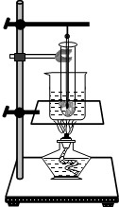
二、把晶体放入试管中，试管放入盛有水的烧杯中。
三、用酒精灯给晶体加热，记录加热开始时间，观察试管内晶体温度变化情况。
四、当晶体开始熔化时记录此时温度和加热时间。
五、继续加热，观察固液共存态时温度变化情况。
六、继续加热，待晶体完全熔化时记录此时温度和加热时间。
七、继续加热，观察液态时的温度变化和加热时间。
八、实验表格
温度（°C） | 加热时间（min） | 物质形态
 |  | 固态
 |  | 固液共存态
 |  | 液态
九、整理器材。
【实验结论】晶体熔化过程中，给晶体加热，随着温度的升高，当晶体温度达到熔点时，晶体开始熔化；此时处于固液共存态，随着继续加热，固态继续熔化，温度不变；当晶体完全熔化后，液体温度才会升高。晶体熔化曲线如下图。
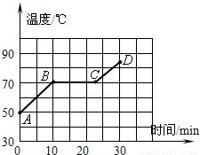
2.考查内容
考查方向 | 解答思路
晶体熔化条件 | 达到熔点、继续吸热
熔化曲线特点 | 熔化过程中，固液共存态温度不变（曲线水平段）
石棉网、烧杯内放水的作用 | 受热均匀
确定熔点 | 熔化曲线水平段对应的温度
温度计的使用注意事项 | 温度计应放在被测液体中间部位、不能碰器壁、读取温度时不能取出温度计
仪器安装顺序 | 自下而上
晶体与非晶体的区别 | 晶体有固定熔点，熔化曲线可反映出来
熔化过程的吸放热 | 熔化过程吸热（内能增加）

一、选择题
1.（2017•岳阳）如图所示，由冰的熔化曲线可知（ ）。
A．冰是非晶体； B．冰的熔点为0℃；
C．冰的熔化过程经历了5min；D．冰在熔化过程中，吸收热量，温度持续升高
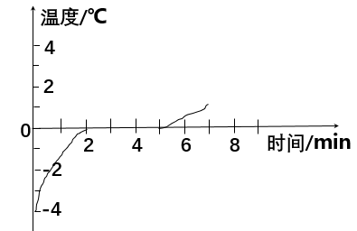
2.（2017•海南）某晶体熔化时温度随时间变化的图象如图所示，根据图象判断正确的是（ ）。
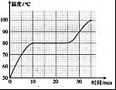
A．开始计时，晶体开始熔化； B．第25min后，晶体开始熔化；
C．温度达到80°C时，晶体开始熔化；D．温度达到50°C时，晶体开始熔化
3.（2017•泰安）如图所示的四幅图象中能反映晶体凝固特点的是（ ）。
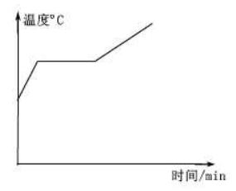 | 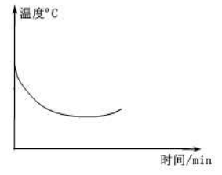 | 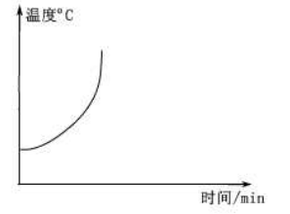 | 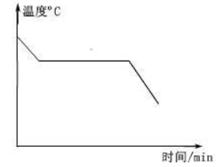
A | B | C | D
4.（2017•通辽）如图是某物质熔化时温度随时间变化的图象，根据图象中的信息，判断下列说法正确的是（ ）。
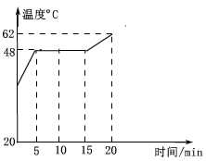
A．该物质是非晶体； B．该物质的熔点是62°C
C．第10min时物质处于液态；D．该物质液态时比热容比固态时大
二、填空题
5.（2017•襄阳）如图所示是“探究海波熔化时温度的变化规律”的实验装置。
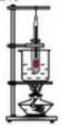
（1）安装实验器材时，应按照 （填“自上而下”或“自下而上”）的顺序进行。
（2）将装海波的试管放在盛水的烧杯内加热并搅拌，而不是用酒精等直接加热，目的是使试管内的海波 。
（3）下表是实验中记录的数据。
时间/min | 0 | 1 | 2 | 3 | 4 | 5 | 6 | 7 | 8 | 9 | 10
温度/℃ | 40 | 42 | 44 | 46 | 48 | 48 | 48 | 48 | 49 | 50 | 51
海波在第6分钟时处于 状态。
6.（2017•枣庄）小明和小华在综合实践活动中想制作一个医用冷藏盒，不知道给药品降温用冰好，还是盐水结成的冰好？他们动手测量了盐水的凝固点。
（1）在选择器材时，小明提出不要使用量程为“-2℃～102℃”和“-20℃～102℃”的温度计，应选择量程为 的温度计，这样选择的原因是 。
（2）在测量过程中，他们同时发现所测得盐水凝固点并不相同，于是对比了双方实验过程，发现烧杯中装水都是200ml，小明加了1汤匙的盐，而小红加了3汤匙的盐，由此作出猜想：盐水的凝固点可能与盐水的浓度有关。接着他们进行多次实验得出不同浓度盐水的凝固点，数据记录如下表：
盐水的密度（%） | 0 | 3 | 6 | 9 | 12 | 15 | 18 | 21 | 24 | 27 | 30 | 36
凝固点（ºC） | 0 | -2 | -4 | -6 | -8 | -11 | -15 | -18 | -17 | -1.8 | -1.4 | 0
分析表格中数据可知，当盐水浓度增大时，其凝固点 。
（3）你认为给冷藏盒中药品降温最好选用 。（选填“冰”或“适当浓度盐水结成的冰”）
（4）实验后，他们联系到冬天在冰雪覆盖的路面上撒盐便于除雪，原因是 。
7．（2017•南京）小明用如图所示的实验装置，做“探究冰熔化特点”实验。
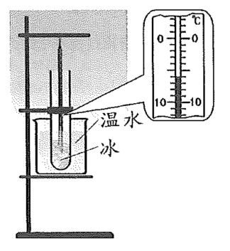
（1）将装有适量碎冰的试管置于烧杯内的温水中，在碎冰中插入温度计，图中温度计示数为 ℃。
（2）小明设计了一个记录实验过程的表格．表格中（a）、（b）两处应填的内容是：（a） ；（b） 。
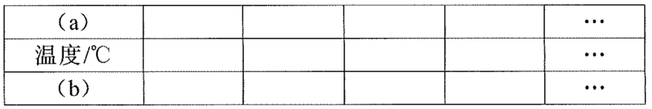
（3）小明根据实验数据，画出了冰的熔化图像。从吸放热和温度变化的角度分析，冰的熔化过程和水的沸腾过程具有的共同特点是： 。
8.（2017·长沙）如图是小天探究某晶体熔化时温度随时间变化的图象，根据图象可知该晶体的熔点是__________℃，它在熔化过程中需要__________（选填“吸收”或者“放出”）热量。
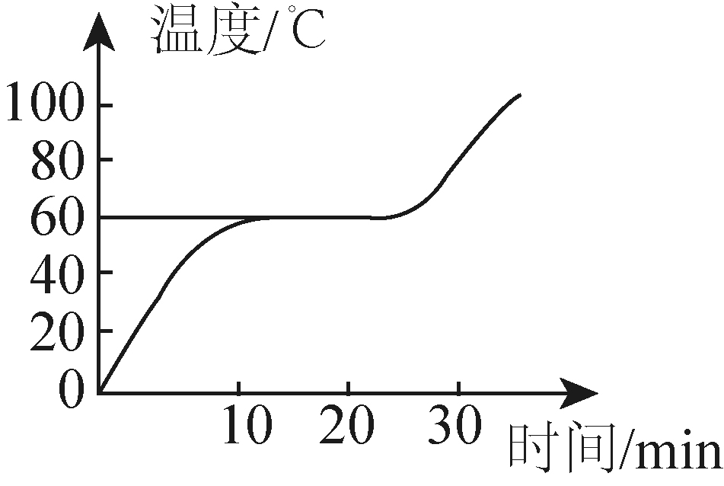
9.（2017·兰州）在探究海波熔化过程的试验中，某实验小组讨论了以下问题：
（1）试验中需要的测量工具是温度计和 ，加热时需要不断观察海波的 变化；
（2）本实验成功的关键是保证海波 ，为此需要采用水浴法加热；
（3）实验结束后，他们绘制了海波熔化时温度随时间变化的图线如图所示，由图可知：海波的熔点是 ℃，海波熔化的特点是 。
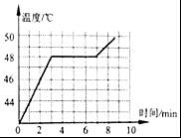

一、选择题
1.【答案】B。
【解析】A．冰是非晶体；错误，冰是晶体。
B．冰的熔点为0℃；正确。
C．冰的熔化过程经历了5min；错误。冰熔化过程是指2min-5min，过程是3min 。
D．冰在熔化过程中，吸收热量，温度持续升高。错误，熔化过程，吸收热量，温度不变。
2.【答案】C。
【解析】要解决此题需要掌握晶体熔化过程的特点，并且要掌握熔点的概念。会分析晶体的熔化图象，若有一段时间温度不变，则为晶体；此时的温度即为该晶体的熔点。从开始熔化到完全熔化完则为晶体的熔化时间。
A、B：该物质从第10分钟开始熔化到第25分钟完全熔化结束，故A、B错误。
C、D：由图知，此物质在熔化过程中保持80℃不变，该物质的熔点为80℃，故温度达到80°C时，若继续吸热，晶体开始熔化，故C正确，D错误。
3.【答案】D。
【解析】A：在整个过程中温度有上升的趋势，是熔化图象，又因为有一段时间内物质吸热，温度不变，说明有一定的熔点，因此为晶体的熔化图象，故A不合题意。
B：在整个过程中温度有下降的趋势，是凝固图象，又因为该物质没有一定的凝固点，所以是非晶体的凝固图象，故B不合题意。
C：在整个过程中温度有上升的趋势，是非晶体熔化图象，故C不合题意。
D：在整个过程中温度有下降的趋势，是凝固图象，又因为有一段时间内物质放热，温度不变，说明有一定的凝固点，因此为晶体的凝固图象，故D符合题意。
4.【答案】D。
【解析】晶体和非晶体的区别在于晶体熔化时有熔点，非晶体没有熔点；晶体温度达到熔点的时候，温度不再上升，此时固液共存，直到固体完全熔化结束，如果继续吸热，液体温度上升。
从此物质的熔化曲线可以看出物质是晶体，晶体的熔点是48ºC；在5min-15min之间，固液共存，15min后变为液态，故A、B、C均是错误的。
从曲线中科院看出，物质在液态时温度升高比固态温度升高得慢，故液体的比热容比固态大，D的说法正确。正确答案是D。
二、填空题
5.【答案】（1）自下而上；（2）均匀受热；（3）固液共存。
【解析】（1）酒精灯需用外焰加热，所以要放好酒精灯，再固定铁圈的高度，按照从下而上的顺序进行。
（2）将装有萘的试管放入水中加热，这是水浴法，采用水浴法，萘的温度变化比较均匀，并且变化比较慢，便于记录实验温度；
（3）由表格知，第6min时，物体处于熔化过程中，所以为固液共存；
6.【答案】（1）-20℃～102℃；盐水的凝固点可能低于-2℃；（2）先降低后升高；（3）适当浓度的盐水结成的冰；（4）积雪上洒盐水是掺有杂质，积雪的熔点降低，使积雪熔化。
【解析】（1）要使用量程为-20℃～102℃的温度计，主要考虑盐水的凝固点低于-2℃时，便于测出盐水的凝固点；（2）从表格中的数据可看出，盐水的浓度一直在变大，而盐水的凝固点是先降低后又升高；（3）药品要求在0℃以下存放，要求所选物质的熔点在0℃以下，冰的熔点是0℃，盐冰的熔点低于0℃，所以冷藏盒中应使用盐水冰块；（4）寒冷的冬季，向积雪撒盐，在其它条件相同时，积雪上洒盐水是掺有杂质，积雪的熔点降低，使积雪熔化。
故答案为：（1）-20℃～102℃；盐水的凝固点可能低于-2℃；（2）先降低后升高；（3）适当浓度的盐水结成的冰；（4）积雪上洒盐水是掺有杂质，积雪的熔点降低，使积雪熔化。
7．【答案】（1）-6；（2）时间/min；状态；（3）吸热，温度不变。
【解析】（1）由图可知温度计的分度值为1ºC，温度在0ºC以下，所以示数为-6ºC；
在探究冰的熔化规律实验中，观察冰的熔化过程，温度随时间的变化规律，要用秒表测量时间，并观察冰在不同时间的状态，所以应填写时间和状态；
晶体在熔化过程中需要吸热，但温度不变。
8.【答案】60、吸收。
【解析】晶体熔化在由固态变为液态过程中，存在固液共存状态，此时物质温度不变，物质吸热，固体逐渐减少，液体逐渐增多，直至固体全部变为液体，物质的温度才会继续升高。由图可知，60ºC是晶体的熔点，当晶体达到此温度时，固体开始熔化；在熔化过程中，物质需要吸热。
9.【答案】（1）秒表；（2）均匀受热；（3）48，吸热温度升高，当温度升高到3min时开始熔化，7min时，固体海波全部熔化完毕变为液体。
【解析】由图像可以看出，海波的熔化过程中，熔点是48ºC，在3min-7min时间内是固液共存状态，下面进行解答：
（1）试验中需要的测量工具是温度计和秒表，加热时需要不断观察海波的状态变化；
（2）本实验成功的关键是保证海波均匀受热，为此需要采用水浴法加热；
（3）实验结束后，他们绘制了海波熔化时温度随时间变化的图线如图所示，由图可知：海波的熔点是48ºC，海波熔化的特点是吸热温度升高，当温度升高到时开始熔化，7min时，固体海波全部熔化完毕变为液体。

